自助登机门系统软硬件采购项目
项目补充公告

根据《杭州萧山国际机场自助登机门系统软硬件采购项目招标文件》中招标日程的安排，针对招标文件及各投标单位提交的有关问题，为满足投标人及时编制投标文件，现补充说明如下：
一、投标截止时间变更为2019年12月9日上午9时30分。
二、答疑回复：
问题一：根据招标文件P15页2.2.1.2证件读取内容，自助登机门证件阅读器可支持读取二代身份证、可支持读取港澳台居民居住证和外国人永久居留身份证，请问是否需要考虑预留护照读取功能？
回答：不需要增加护照阅读器。
问题二：在招标文件P15页自助登机门系统软件硬件产品清单第6项项目实施、培训及维保等费用备注中描述如下：
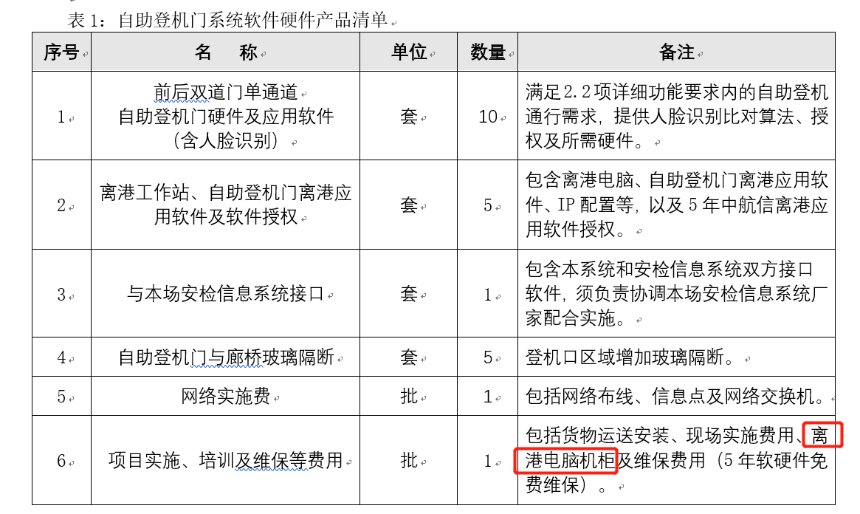
请问描述中的离港电脑机柜具体指什么设备，能否提供产品规格要求？
回答：离港电脑机柜指放置离港电脑的柜子，投标人视现场情况自行决定规格。
问题三：在招标文件P16页2.2.1.7.5中描述如下：
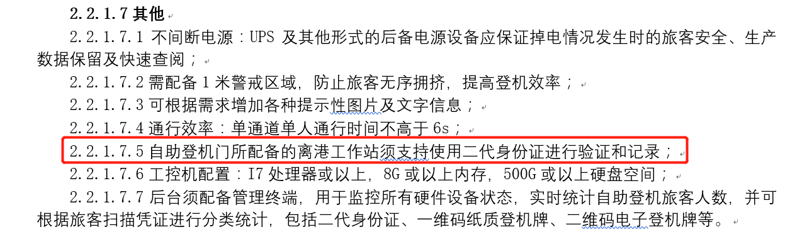
请问离港工作站是否需要配套二代身份证阅读器？需要的话能否提供产品规格要求？
回答：离港系统须支持使用二代身份证验证，身份证读取设备安装在闸机上，无需另外装配。
问题四：招标文件中没有拦标价，请问是没有限价吗？
回答：请投标人自行报价。
问题五：招标文件要求对综合布线进行描述，请问有平面图提供吗？
回答：本项目将在5个登机口安装自助登机门，每个登机口须布置7个网络信息点，每个登机口距离最近的机房均按照100米计算，网线要求至少为超五类线，费用请投标人自行核算。
问题六：招标文件没有离港工作站和交换机的参数要求，请问是自行决定吗？
回答：1）离港工作站参数要求：I7处理器或以上，8G或以上内存，1T或以上硬盘空间，windows7或以上正版操作系统； 2）交换机要求：须采用知名品牌网络设备，并与本场现有离港网络交换机使用同一级别的产品，由经过H3CIE/CCIE（或同级别）的认证的网络技术专业人员进行安装配置实施，支持24个10/100/1000BASE-T电口,支持4个1000BASE-X SFP端口,支持AC，须满足24小时连续工作的要求；（3）光模块要求：光模块-SFP-GE-单模模块-(1310nm,10km,LC)；
本场网管平台使用华三交换机，投标人提供设备需与本场交换机兼容。
三、招标文件修订内容
（一）招标文件第三章，2.1 自助登机门系统，增加：
2.1.2若包含服务器或者交换机（含光模块）等其他闸机以外的硬件，须单独列出价格。
（二）招标文件第三章：
原2.2.1.7.6工控机配置调整为：2.2.3.1闸机工控机配置要求：I5处理器或以上，8G或以上内存，500G或以上固态硬盘，windows7或以上正版操作系统；
增加：2.2.3.2离港工作站配置要求：I7处理器或以上，8G或以上内存，1T或以上硬盘空间，windows7或以上正版操作系统；
增加：2.2.3.3网络交换机配置要求：须采用知名品牌网络设备，并与本场现有离港网络交换机使用同一级别的产品，由经过H3CIE/CCIE（或同级别）的认证的网络技术专业人员进行安装配置实施，支持24个10/100/1000BASE-T电口,支持4个1000BASE-X SFP端口,支持AC，须满足24小时连续工作的要求
增加：2.2.3.4光模块要求：光模块-SFP-GE-单模模块-(1310nm,10km,LC)。
本补充公告为杭州萧山国际机场自助登机门系统软硬件采购项目招标文件的组成部分，对所有投标人均起约束作用，未作变更部分按原招标文件执行。

2019年 月 日

